**Video 15**

**CQRS (Command Query Responsibility Segregation)**

Persistence Microservice

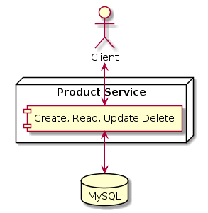

Command Query Responsibility Segregation

* CQRS adalah proses membedakan operasi Command dan operasi Query
* Operasi Command adalah operasi mengubah data (Create, Update, Delete)
* Operasi Command adalah operasi mengambil data (Get, Search)
* Dalam CQRS, biasanya service atau database dibedakan untuk kebutuhan Command dan kebutuhan Query

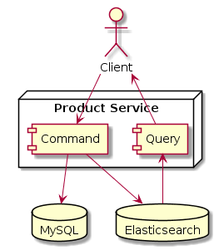

Keuntungan CQRS

* Bisa memilih database berbeda yang optimal untuk proses Command dan Query, sehingga operasi Command dan Search bisa lebih cepat, karena database nya sudah disesuaikan dengan kebutuhan
* Membedakan model untuk Command dan Query di aplikasi akan lebih mudah dibanding digabung di satu model yang sama untuk proses Command dan Query
* Performa aplikasi akan lebih baik, karena kita membedakan component untuk Command dan Query

CQRS Menggunakan Messaging

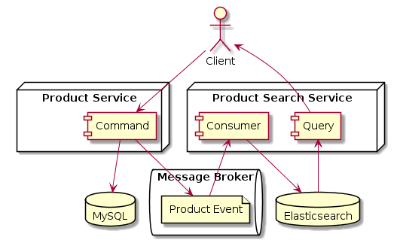

Keuntungan CQRS Menggunakan Messaging

* Aplikasi Command dan Query terpisah, sehingga bisa dikerjakan oleh tim yang berbeda secara paralel
* Aplikasi Command tidak perlu pusing memikirkan struktur data Aplikasi Query, hanya cukup mengirim datanya ke Message Broker
* Scaling aplikasi bisa sesuai dengan kebutuhan, baik itu Command atau Query
* Jika Aplikasi Query sedang stop atau error, data dari Aplikasi Command akan tetap aman tersimpan di Message Broker
* Mekanisme retry akan lebih mudah dilakukan jika melalui Message Broker